Le grand orchestre
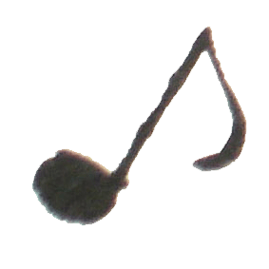
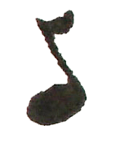

1

Refrain :

2
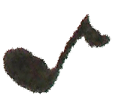
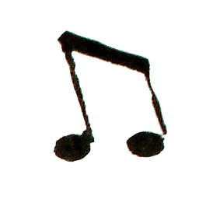
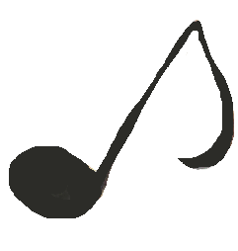
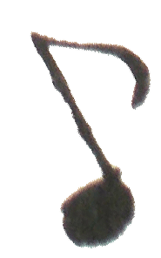
Paroles et musique : Joseph Lafitte

1, 2, 3, 4
Si tu choisis le piano
Tu pourras monter très haut
Si tu préfères le violon
Il sonnera pour de bon
Si tu prends la contrebasse
Il te faudra de la place
La harpe et l’alto t’appellent
N’oublie pas le violoncelle

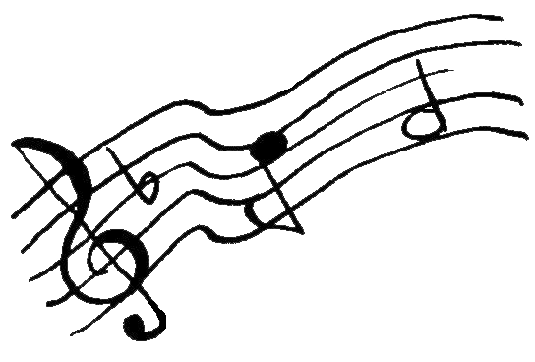

Aujourd’hui le grand orchestre
Suit le chef à la baguette
Concerto ou symphonie
Musiciens en harmonie
Sur les cordes, pince et frotte
Pour les vents, souffle dedans
Percussions, frappe le son
Trois familles donnent le ton.

1, 2, 3, 4
Si tu choisis le hautbois
Tu devras bouger les doigts
Si tu préfères le trombone
Sa longue coulisse t’ étonne
Si tu prends le gros tuba
Près du cor, on l’entendra
Saxo, flûte, basson, trompette
N’oublie pas la clarinette

3

1, 2, 3, 4
Si tu choisis la grosse caisse
C’est trop lourd, on te la laisse
Si tu préfères les cymbales
Tu seras près des timbales
Si tu prends le xylophone
Deux mailloches et il résonne
Le triangle est loin derrière
N’oublie pas la caisse claire

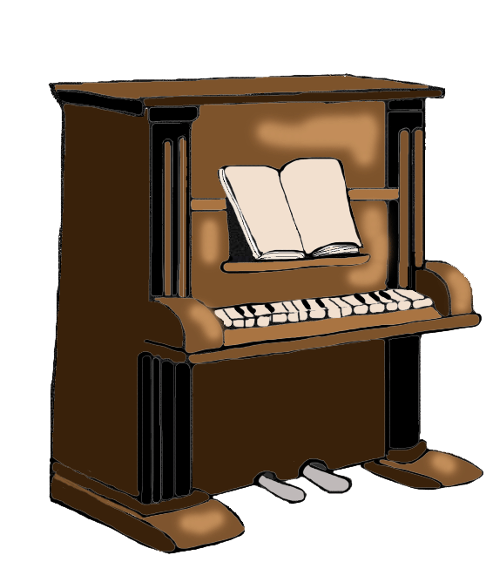
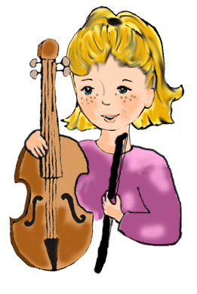
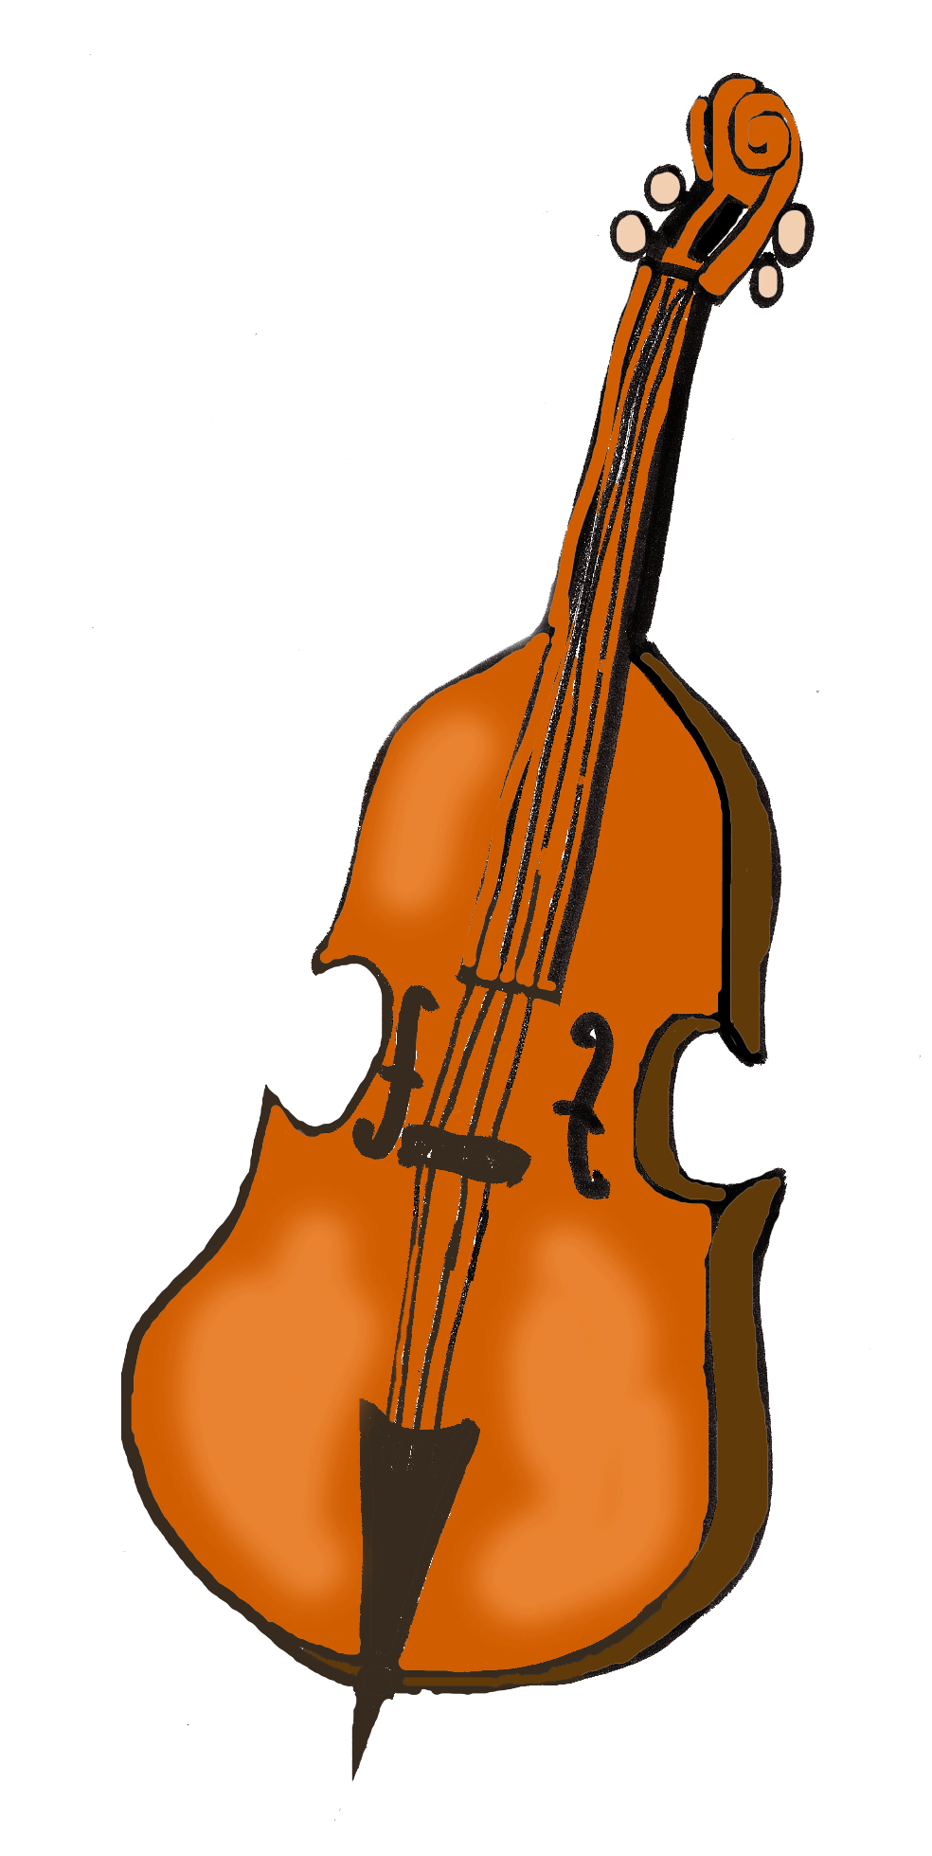
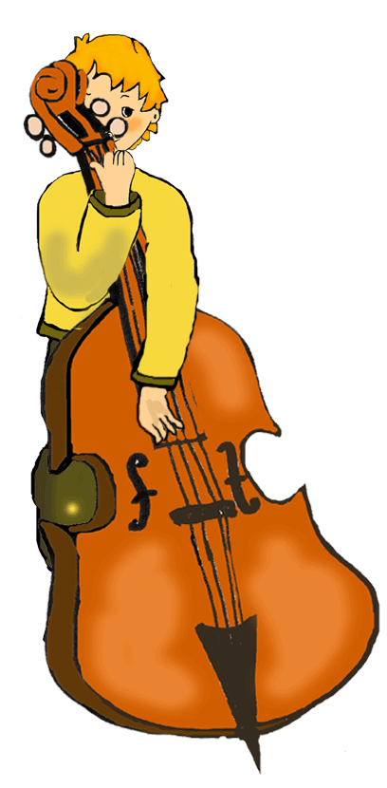
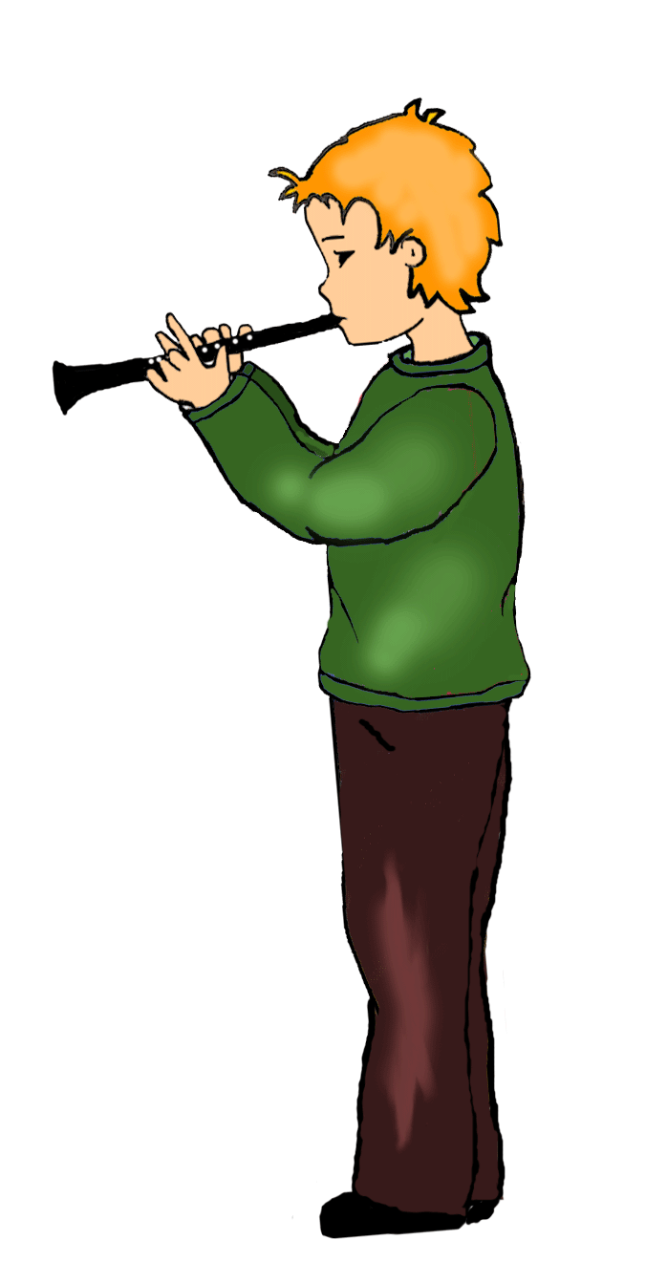
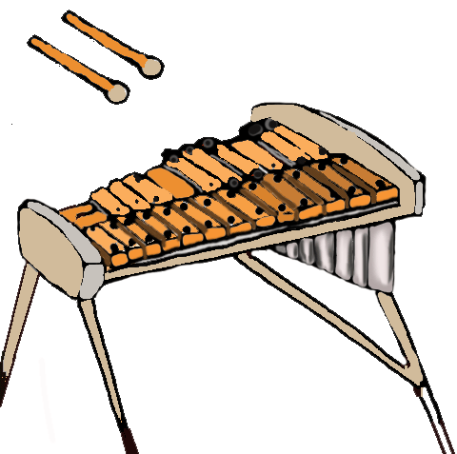
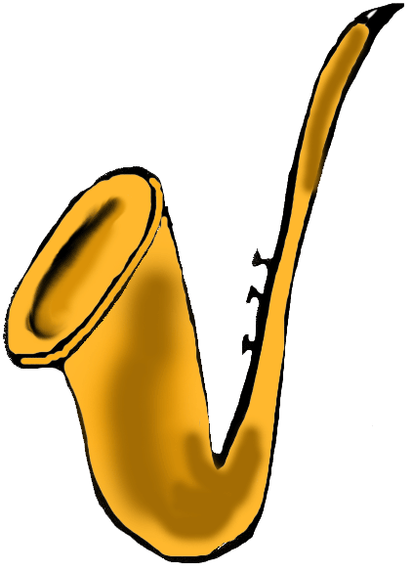
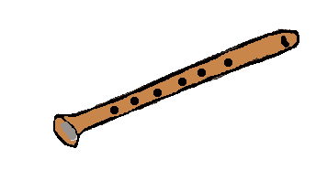
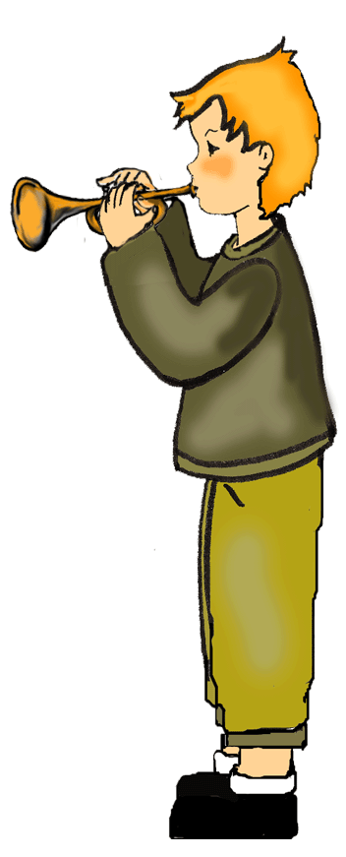

Le grand orchestre

Paroles et musique : Joseph Lafitte

1

1, 2, 3, 4
Si tu choisis le piano
Tu pourras monter très haut
Si tu préfères le violon
Il sonnera pour de bon
Si tu prends la contrebasse
Il te faudra de la place
La harpe et l’alto t’appellent
N’oublie pas le violoncelle

Refrain :

Aujourd’hui le grand orchestre
Suit le chef à la baguette
Concerto ou symphonie
Musiciens en harmonie
Sur les cordes, pince et frotte
Pour les vents, souffle dedans
Percussions, frappe le son
Trois familles donnent le ton.

2

1, 2, 3, 4
Si tu choisis le hautbois
Tu devras bouger les doigts
Si tu préfères le trombone
Sa longue coulisse t’ étonne
Si tu prends le gros tuba
Près du cor, on l’entendra
Saxo, flûte, basson, trompette
N’oublie pas la clarinette

3

1, 2, 3, 4
Si tu choisis la grosse caisse
C’est trop lourd, on te la laisse
Si tu préfères les cymbales
Tu seras près des timbales
Si tu prends le xylophone
Deux mailloches et il résonne
Le triangle est loin derrière
N’oublie pas la caisse claire

